MÃ ĐỀ
Họ tên HS:………………………………………Lớp:…………………………… ngày…/…/………
KIỂM TRA PHẦN TỪ TRƯỜNG
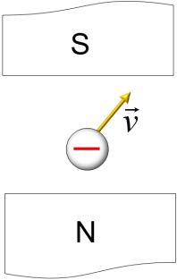
- (2 điểm) Hãy vẽ lực Lorentz tác dụng lên từng điện tích di chuyển trong từ trường trong từng trường hợp sau:
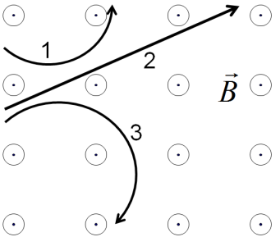
a. 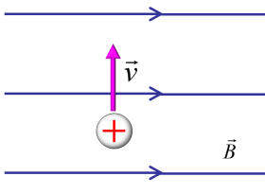 b. 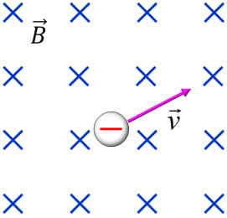 c. 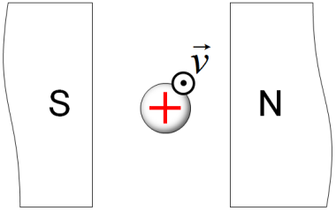 d.
- (1 điểm) Xác dịnh quỹ đạo của hạt mang điện tích di chuyển trong từ trường:

Hạt mạng điện tích âm theo quỹ đạo số:___
Hạt mạng điện tích dương theo quỹ đạo số:___

- (1 điểm) Tính độ lớn lực từ tác dụng lên đoạn dây dẫn dài 1 dm đặt vuông góc đường sức từ mang dòng điện cường độ 3 mA trong từ trường đều có cảm ứng từ 2 mT.
..................................................................................................................... .............................................................................................................
..................................................................................................................... .............................................................................................................

MÃ ĐỀ
Họ tên HS:……………………………………… Lớp:………………………… ngày… /… /………
KIỂM TRA PHẦN TỪ TRƯỜNG
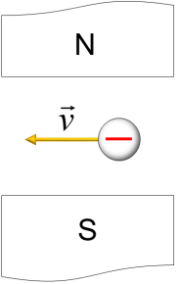
- (2 điểm) Hãy vẽ lực Lorentz tác dụng lên từng điện tích di chuyển trong từ trường trong từng trường hợp sau:
a. 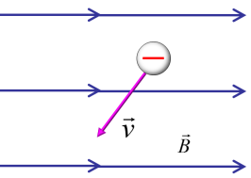 b. 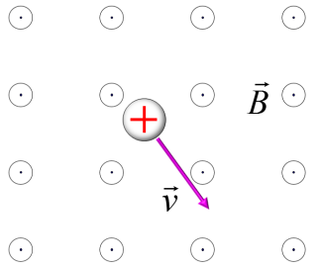 c. 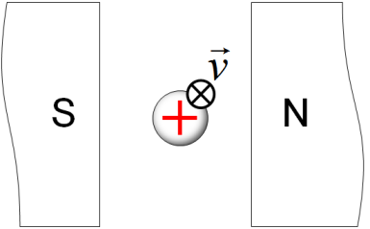 d.
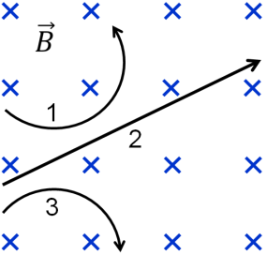
2. (1 điểm) Xác dịnh quỹ đạo của hạt mang điện tích di chuyển trong từ trường:

Hạt mạng điện tích âm theo quỹ đạo số:___
Hạt mạng điện tích dương theo quỹ đạo số:___
3. (1 điểm) Đoạn dây dẫn dài 1 dm đặt vuông góc đường sức từ mang dòng điện cường độ 2 A trong từ trường đều thì chịu tác dụng lực 4 mN. Hãy tính cảm ứng từ của từ trường tại đó.
..................................................................................................................... .............................................................................................................
..................................................................................................................... .............................................................................................................
MÃ ĐỀ
4. (1,5 điểm) Để tạo cảm ứng từ 4 mT tại tâm vòng dây dẫn được quấn 100 vòng bán kính 1 cm thì cường độ dòng điện qua dây cần đạt giá trị bao nhiêu?
..................................................................................................................... .............................................................................................................
..................................................................................................................... .............................................................................................................
..................................................................................................................... .............................................................................................................
5. (1,5 điểm) Cần quấn bao nhiêu vòng dây tạo một ống dây dài 0,2 cm để khi có dòng điện qua với cường độ 0,5 A đi qua thì tạo cảm ứng từ tại trong ống đạt giá trị 2 mT?
..................................................................................................................... .............................................................................................................
..................................................................................................................... .............................................................................................................
..................................................................................................................... .............................................................................................................
6. (3 điểm) Vẽ và tính cảm ứng từ tổng hợp tại điểm M của từ trường do hai dây dẫn mang dòng điện I₁ = 2 A và I₂ = 1 A đặt song song hướng vuông góc vào mặt giấy như hình dưới?
................................................................................................................................................
M
................................................................................................................................................
................................................................................................................................................
1 m
2 m
................................................................................................................................................
................................................................................................................................................
I₁
I₂
................................................................................................................................................

MÃ ĐỀ
- (1,5 điểm) Quấn 500 vòng dây tạo một ống dây có độ dài bao nhiêu để khi có dòng điện cường độ
500 mA đi qua thì tạo ra cảm ứng từ tại trong ống đạt giá trị 4 mT?
..................................................................................................................... .............................................................................................................
..................................................................................................................... .............................................................................................................
..................................................................................................................... .............................................................................................................
- (1,5 điểm) Tính cảm ứng từ tại tâm vòng dây dẫn được quấn 10 vòng bán kính 1 cm có cường độ dòng điện qua dây là 2 A?
..................................................................................................................... .............................................................................................................
..................................................................................................................... .............................................................................................................
..................................................................................................................... .............................................................................................................
- (3 điểm) Vẽ và tính cảm ứng từ tổng hợp tại điểm M của từ trường do hai dây dẫn mang dòng điện I₁ = 3 A và
I₂ = 2 A đặt song song hướng vuông góc vào mặt giấy như hình dưới?
................................................................................................................................................
M
................................................................................................................................................
................................................................................................................................................
0,5 m
1 m
................................................................................................................................................
................................................................................................................................................
I₂
................................................................................................................................................
I₁

MÃ ĐỀ
ĐÁP ÁN
KIỂM TRA PHẦN TỪ TRƯỜNG
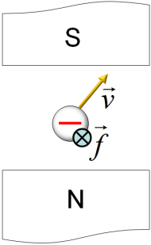
- (2 điểm) Hãy vẽ lực Lorentz tác dụng lên từng điện tích di chuyển trong từ trường trong từng trường hợp sau:
a. 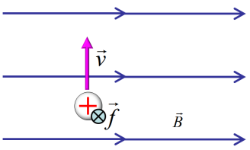 b. 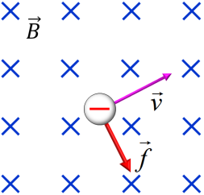 c.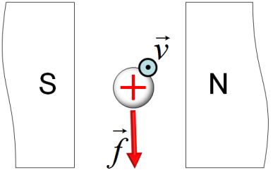 d.
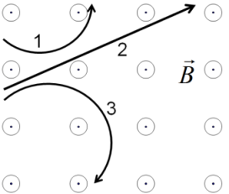
- (1 điểm) Xác dịnh quỹ đạo của hạt mang điện tích di chuyển trong từ trường:

Hạt mạng điện tích âm theo quỹ đạo số: 1 (0,5 đ)
Hạt mạng điện tích dương theo quỹ đạo số: 3 (0,5 đ)

- (1 điểm) Tính độ lớn lực từ tác dụng lên đoạn dây dẫn dài 1 dm đặt vuông góc đường sức từ mang dòng điện cường độ 3 mA trong từ trường đều có cảm ứng từ 2 mT.
F = I l B sinα (0,5 đ)
= 3.10^{–3}.10^{–1}.2.10^{–3} sin90º (0,25 đ)
= 6.10^{–7} N (0,25 đ)
4. (1,5 điểm) Để tạo cảm ứng từ 4 mT tại tâm vòng dây dẫn được quấn 100 vòng bán kính 1 cm thì cường độ dòng điện qua dây cần đạt giá trị bao nhiêu?
B = 2π.10^{–7}$\frac{NI}{R}$ (0,5 đ)
4.10^{–3} = 2.3,14.10^{–7}$\frac{100.I}{{10}^{-2}}$ (0,5 đ)
I = $\frac{100}{157}$ ≈ 0,64 A (0,5 đ)
5. (1,5 điểm) Cần quấn bao nhiêu vòng dây tạo một ống dây dài 0,2 cm để khi có dòng điện qua với cường độ 0,5 A đi qua thì tạo cảm ứng từ tại trong ống đạt giá trị 2 mT?
B = 4π.10^{–7} $\frac{N.I}{l}$ (0,5 đ)
2.10^{–3} = 4.3,14.10^{–7}$\frac{N.0,5}{{0,2.10}^{-2}}$ (0,5 đ)
N = $\frac{1000}{157}$ ≈ 6,34 vòng (0,5 đ)
6. (3 điểm) Vẽ và tính cảm ứng từ tổng hợp tại điểm M của từ trường do hai dây dẫn mang dòng điện I₁ = 2 A và I₂ = 1 A đặt song song hướng vuông góc vào mặt giấy như hình dưới?
Vẽ đúng $\vec{B}$₁ (0,5 đ) Vẽ đúng $\vec{B}$₂ (0,5 đ) Vẽ đúng $\vec{B}$ (0,5 đ) B₁ = 2.10^{–7} = 2.10^{–7} = 2.10^{–7} T (0,5 đ)
I₂
I₁
M
2 m
1 m
$\vec{B}$₁
$$\vec{B}$$
$\vec{B}$₂
B₂ = 2.10^{–7} = 2.10^{–7} = 2.10^{–7} T (0,5 đ)
B = $\sqrt{B_{1}^{2}+B_{2}^{2}}$ = … = 2 $\sqrt{2}$.10^{–7} = 2,83 10^{–7} T (0,5 đ)

MÃ ĐỀ
KIỂM TRA PHẦN TỪ TRƯỜNG
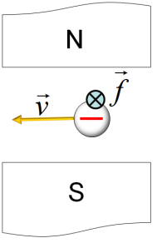
- (2 điểm) Hãy vẽ lực Lorentz tác dụng lên từng điện tích di chuyển trong từ trường trong từng trường hợp sau:
a. 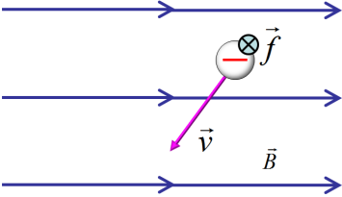 b. 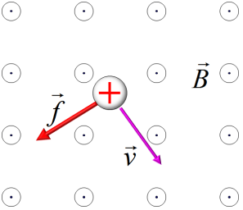 c. 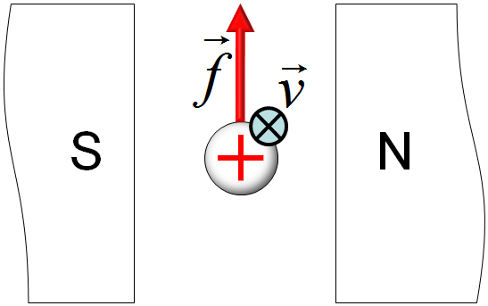 d.
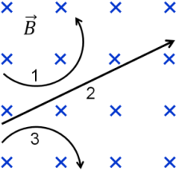
2. (1 điểm) Xác dịnh quỹ đạo của hạt mang điện tích di chuyển trong từ trường:
Hạt mạng điện tích âm theo quỹ đạo số: 3 (0,5 đ)
Hạt mạng điện tích dương theo quỹ đạo số: 1 (0,5 đ)
3. (1 điểm) Đoạn dây dẫn dài 1 dm đặt vuông góc đường sức từ mang dòng điện cường độ 2 A trong từ trường đều thì chịu tác dụng lực 4 mN. Hãy tính cảm ứng từ của từ trường tại đó.
F = I l B sinα (0,5 đ)
4.10^{–3} = 2.10^{–1}.B. sin90º (0,25 đ)
B = 2.10^{–2} T (0,25 đ)
- (1,5 điểm) Quấn 500 vòng dây tạo một ống dây có độ dài bao nhiêu để khi có dòng điện cường độ 500 mA đi qua thì tạo ra cảm ứng từ tại trong ống đạt giá trị 4 mT?
B = 4π.10^{–7} $\frac{N.I}{l}$ (0,5 đ)
4.10^{–3} = 4.3,14.10^{–7}$\frac{500.0,5}{l}$ (0,5 đ)
l = $\frac{157}{2000}$ = 0,0785 m (0,5 đ)
- (1,5 điểm) Tính cảm ứng từ tại tâm vòng dây dẫn được quấn 10 vòng bán kính 1 cm có cường độ dòng điện qua dây là 2 A?
B = 2π.10^{–7}$\frac{NI}{R}$ (0,5 đ)
= 2.3,14.10^{–7}$\frac{10.2}{{10}^{-2}}$ (0,5 đ)
= $\frac{157}{125000}$ = 1,256.10^{–3} T (0,5 đ)
- (3 điểm) Vẽ và tính cảm ứng từ tổng hợp tại điểm M của từ trường do hai dây dẫn mang dòng điện I₁ = 3 A và I₂ = 2 A đặt song song hướng vuông góc vào mặt giấy như hình dưới?
I₁
I₂
M
1 m
0,5 m
$\vec{B}$₁
$$\vec{B}$$
$\vec{B}$₂
Vẽ đúng $\vec{B}$₁ (0,5 đ) Vẽ đúng $\vec{B}$₂ (0,5 đ) Vẽ đúng $\vec{B}$ (0,5 đ)
B₁ = 2.10^{–7} = 2. 10^{–7} = 6.10^{–7} T (0,5 đ)
B₂ = 2.10^{–7} = 2. 10^{–7} = 8.10^{–7} T (0,5 đ)
B = $\sqrt{B_{1}^{2}+B_{2}^{2}}$ = … = 10^{–6} T (0,5 đ)

